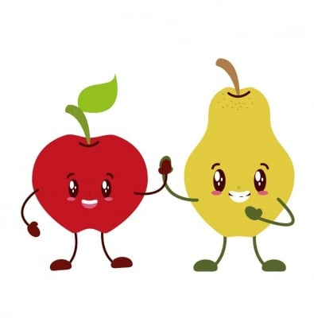  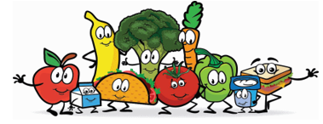

**OSNOVNA ŠKOLA „MILAN AMRUŠ“ SLAVONSKI BROD**

**JELOVNIK OD 02.12. DO 06.12.2024.**

|  |  |  |  |
| --- | --- | --- | --- |
|  | **DORUČAK** | **RUČAK** | **UŽINA** |
| **PONEDJELJAK** | Kruh sa sirnim namazom, čaj | Mesne okruglice u sosu od rajčice, pire krumpir, jabuka | Puding |
| **UTORAK** | Kruh sa maslacem i marmeladom, mlijeko | Pirjana svinjetina sa korjenastim povrćem i graškom, kruh, klementina | Čajni kolutići |
| **SRIJEDA** | Griz | Kelj sa mljevenim mesom, kruh, banana | Voćni jogurt |
| **ČETVRTAK** | Kruh sa maslacem i salamom, čaj | Rižoto sa piletinom, salata, klementina | Kinder pingui |
| **PETAK** | Kruh sa lino-ladom, mlijeko | Krem juha, tjestenina sa sirom, kinder milch-schnitte | Jabuka |

*Škola zadržava pravo izmjene jelovnika